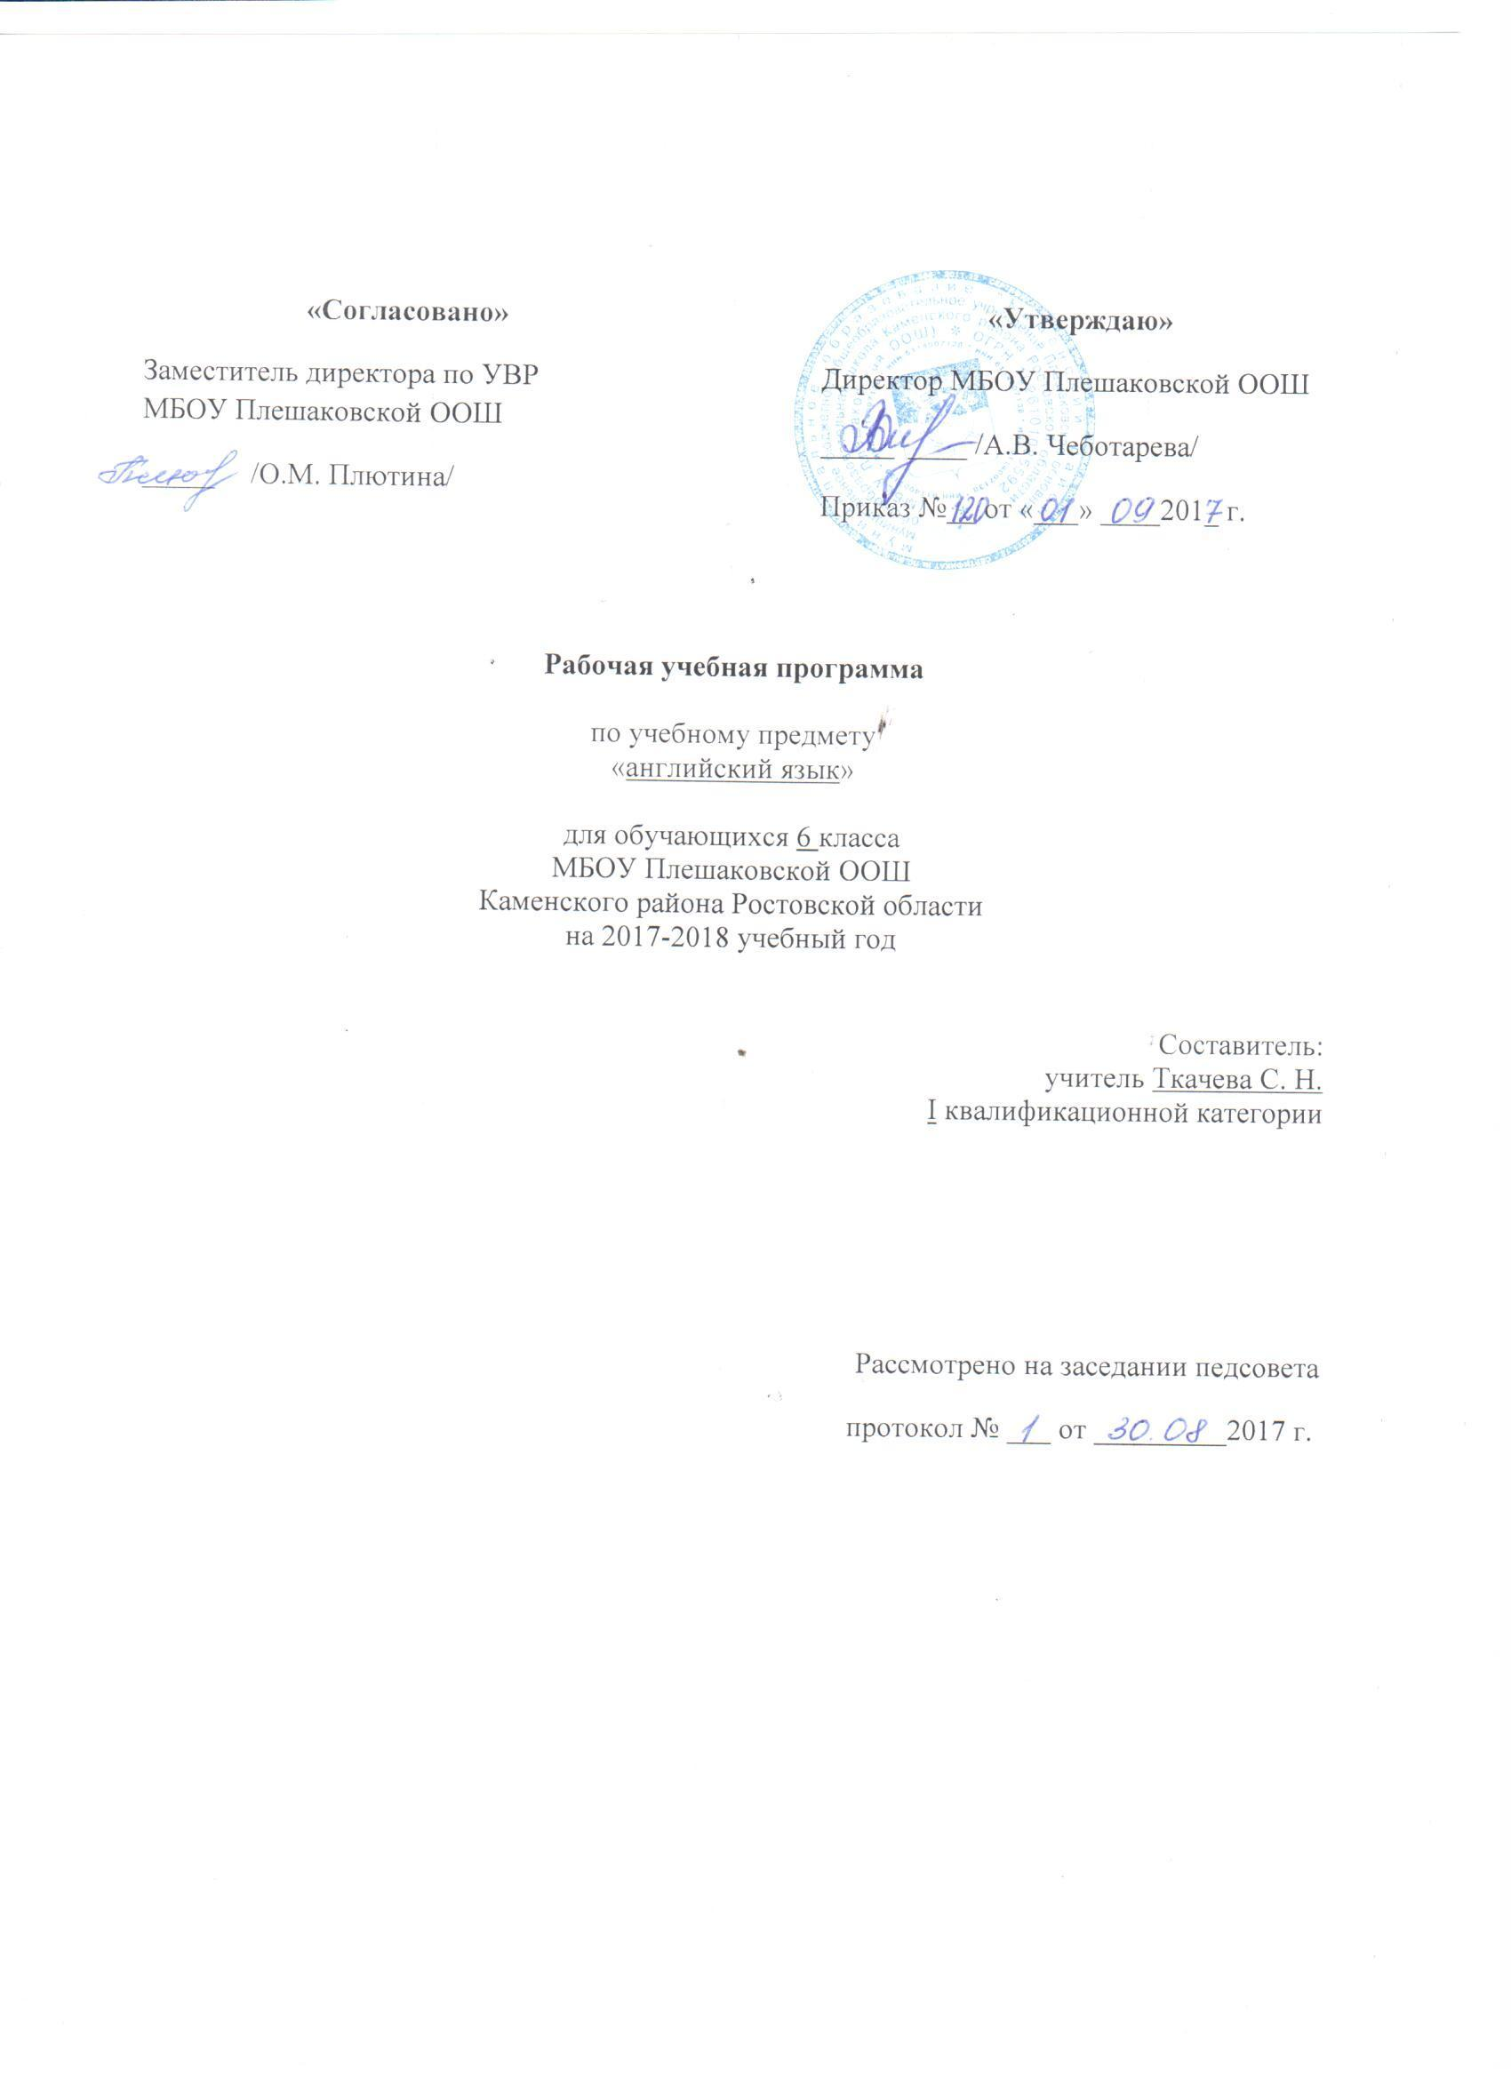

2.ПОЯСНИТЕЛЬНАЯ ЗАПИСКА
Рабочая программа по английскому языку для 6 класса составлена на основе авторской программы по английскому языку и в соответствии с утверждённым производственным календарём. Программа рассчитана на 101 часов.
Рабочая программа по английскому языку составлена на основании следующих нормативно-правовых документов:
- Федеральный Закон «Об образовании в Российской Федерации» (от 29.12. 2012 № 273-ФЗ).
- Учебный план МБОУ Плешаковской ООШ на 2017 – 2018 учебный год.
- Положение о порядке разработки и утверждения рабочих программ учебных предметов, курсов МБОУ Плешаковской ООШ на 2017 – 2018 учебный год.
- Авторской программы по английскому языку, ориентированной на учебник, обеспечивающий процесс обучения (Английский язык :Учеб.для 6 кл. общеобразоват. организаций. / Ю. Е. Ваулина (Издательство «Просвещение» 2015)

3.ПЛАНИРУЕМЫЕ РЕЗУЛЬТАТЫ ОСВОЕНИЯ ПРЕДМЕТА
Личностные результаты:
- формирование основ российской гражданской идентичности, чувства гордости за свою Родину, российский народ и историю России, осознание своей этнической и национальной принадлежности; формирование ценностей многонационального российского общества; становление гуманистических и демократических ценностных ориентаций;
- формирование целостного, социально ориентированного взгляда на мир в его органичном единстве и разнообразии природы, народов, культур и религий;
- формирование уважительного отношения к иному мнению, истории и культуре других народов;
- овладение начальными навыками адаптации в динамично изменяющемся и развивающемся мире;
- принятие и освоение социальной роли обучающегося, развитие мотивов учебной деятельности и формирование личностного смысла учения;
- развитие самостоятельности и личной ответственности за свои поступки, в том числе в информационной деятельности, на основе представлений о нравственных нормах, социальной справедливости и свободе;
- формирование эстетических потребностей, ценностей и чувств;
- развитие этических чувств, доброжелательности и эмоционально-нравственной отзывчивости, понимания и сопереживания чувствам других людей;
- развитие навыков сотрудничества со взрослыми и сверстниками в разных социальных ситуациях, умения не создавать конфликтов и находить выходы из спорных ситуаций;
- осознание иностранного языка как средства международного межкультурного общения, сближающего людей, обеспечивающего дружеские контакты и деловое взаимодействие, расширяющего познавательные возможности, востребованность и мобильность человека в современном мире;
- формирование представлений о мире, как о многоязычном, поликультурном, разнообразном и вместе с тем едином сообществе, открытом для дружбы, взаимопонимания, толерантности и уважения людей друг к другу;
Метапредметные результаты:
- овладение способностью принимать и сохранять цели и задачи учебной деятельности, поиска средств ее осуществления;
- освоение способов решения проблем творческого и поискового характера;
- формирование умения планировать, контролировать и оценивать учебные действия в соответствии с поставленной задачей и условиями ее реализации; определять наиболее эффективные способы достижения результата;
- формирование умения понимать причины успеха/неуспеха учебной деятельности и способности конструктивно действовать даже в ситуациях неуспеха;
- освоение начальных форм познавательной и личностной рефлексии;
- овладение навыками смыслового чтения текстов различных стилей и жанров в соответствии с целями и задачами; осознанно строить речевое высказывание в соответствии с задачами коммуникации и составлять тексты в устной и письменной формах;
- готовность слушать собеседника и вести диалог; готовность признавать возможность существования различных точек зрения и права каждого иметь свою; излагать свое мнение и аргументировать свою точку зрения и оценку событий;
- определение общей цели и путей ее достижения; умение договариваться о распределении функций и ролей в совместной деятельности; осуществлять взаимный контроль в совместной деятельности, адекватно оценивать собственное поведение и поведение окружающих;
- готовность конструктивно разрешать конфликты посредством учета интересов сторон и сотрудничества;
- умение работать в материальной и информационной среде начального общего образования (в том числе с учебными моделями) в соответствии с содержанием конкретного учебного предмета.
- развитие социальных умений младшего школьника, необходимых для общения как на родном, так и иностранном языке в пределах доступных и соответствующих возрасту речевых ситуаций, коммуникативных потребностей ребёнка и его языковых способностей;
- формирование общего кругозора младших школьников с постепенным развитием и усложнением языковой картины окружающего их мира, отражающей явления природы, межличностные отношения, учебную и трудовую деятельность, сферу искусства и культуры;
- усвоение общеучебных умений и универсальных познавательных действий, к которым относится извлечение информации из материалов на печатных и электронных носителях, преобразование информации из графической формы в текстовую, использование справочной литературы и словарей, поиск информации с использованием ИКТ, индивидуальный поиск решения, парное и групповое взаимодействие в познавательных целях, преобразование информации в целях понимания, коммуникация информации;
- сохранение познавательной цели при выполнении учебных заданий с компонентами учебно-познавательного комплекта и перенос сформированных умений, а также универсальных познавательных действий на новые учебные ситуации.
Предметные результаты:
А. В сфере коммуникативной компетенции:
- языковые представления и навыки (фонетические, орфографические, лексические и грамматические);
- говорение (элементарный диалог этикетного характера, диалог в доступных ребёнку типичных ситуациях, диалог с вопросами и побуждением к действию, монологические высказывания с описаниями себя, семьи и других людей, предметов, картинок и персонажей);
- аудирование (понимание на слух речи учителя и других учащихся, восприятие основного содержания несложных аудиотекстов и видеофрагментов на знакомом учащимся языковом материале);
- чтение (воспринимать с пониманием тексты ограниченного объёма, соответствующие изученному тематическому материалу и интересам учащихся с соблюдением правил чтения и осмысленного интонирования);
- письмо (техника написания букв и соблюдение орфографических правил, опора на образец, письменное заполнение пропусков и форм, подписи под предметами и явлениями, поздравительные открытки, личное письмо ограниченного объёма);
- социокультурная осведомлённость (англоговорящие страны, литературные персонажи, сказки народов мира, детский фольклор, песни, нормы поведения, правила вежливости и речевой этикет).
Б. В познавательной сфере:
- формирование элементарных системных языковых представлений об изучаемом языке (звуко-буквенный состав, слова и словосочетания, утвердительные, вопросительные и отрицательные предложения, порядок слов, служебные слова и грамматические словоформы);
- умение выполнять задания по усвоенному образцу, включая составление собственных диалогических и монологических высказывание по изученной тематике;
- перенос умений работы с русскоязычным текстом на задания с текстом на английском языке, предполагающие прогнозирование содержания текста по заголовку и изображениям, выражение своего отношения к прочитанному, дополнение содержания текста собственными идеями в элементарных предложениях;
- умение использовать учебно-справочный материал в виде словарей, таблиц и схем для выполнения заданий разного типа;
- осуществлять самооценку выполненных учебных заданий и подводить итоги усвоенным знаниям на основе заданий для самоконтроля.
В. В ценностно-ориентационной сфере:
- восприятие языка как общечеловеческой ценности, обеспечивающей познание, передачу информации, выражение эмоций, отношений и взаимодействия с другими людьми;
- ознакомление с доступными возрасту культурными ценностями других народов и своей страны, известными героями, важными событиями, популярными произведениями, а также нормами жизни;
- перспектива использования изучаемого языка для контактов с представителями иной культуры, возможность рассказать друзьям о новых знаниях, полученных с помощью иностранного языка, вероятность применения начальных знаний иностранного языка в зарубежных турах с родными.
Г. В эстетической сфере:
- знакомство с образцами родной и зарубежной детской литературы, образцов поэзии, фольклора и народного литературного творчества;
- формирование эстетического вкуса в восприятии фрагментов родной и зарубежной детской литературы, стихов, песен и иллюстраций;
- развитие эстетической оценки образцов родной и зарубежной детской литературы, стихов и песен, фольклора и изображений на основе образцов для сравнения.
Д. В трудовой сфере:
- умение сохранять цели познавательной деятельности и следовать её задачам при усвоении программного учебного материала и в самостоятельном учении;
- готовность пользоваться доступными возрасту современными учебными технологиями, включая ИКТ для повышения эффективности своего учебного труда;
- начальный опыт использования вспомогательной и справочной литературы для самостоятельного поиска недостающей информации, ответа на вопросы и выполнения учебных заданий.
4.СОДЕРЖАНИЕ ПРЕДМЕТА
Тема | Кол-во часов | Контрольные работы
1. Кто есть кто? | 8
2. Вот и мы | 9
3. Поехали | 7 | 1
4. День за днём | 10
5. Праздники | 12
6.Свободное время | 9 | 1
7. В прошлом | 9
8.Правила и инструкции | 12 | 1
9.Еда и прохладительные напитки | 9
10. Время каникул | 16 | 1
Итого: | 101 | 4

5. ТЕМАТИЧЕСКОЕ ПЛАНИРОВАНИЕ
№  п/п | Перечень разделов (тем) | Кол-во час | Дата |  | Причина корректировки
 |  |  | По плану | По факту
Модуль 1»Кто есть кто?»
1. | Введение лексики по теме Глаголы to be, to have. | 1 | 05.09
2. | Введение лексики по теме «Члены семьи». Обучение грамматике: притяжательный падеж | 1 | 06.09
3. | Моя страна. Закрепление лексико-грамматического материала. | 1 | 07.09
4. | Великобритания. Подготовка к рассказу о стране по плану и карте. | 1 | 12.09
5. | Развитие навыков монологической речи по теме «Соединённое Королевство» | 1 | 13.09
6. | Россия. Домашнее чтение. | 1 | 14.09
7. | Знакомство, приветствия. Развитие навыков диалогической речи. | 1 | 19.09
8. | Земля. Развитие навыков чтения. | 1 | 20.09
Модуль 2 «Вот и мы»

9. | Введение новой лексики. Обучение грамматике: количественные числительные. | 1 | 21.09
10 | Лексика по теме «Мой дом», местоимения some, any, предлоги места | 1 | 26.09
11 | Отработка лексики по теме «Мой район», работа с текстом | 1 | 27.09
12 | «Знаменитые улицы мира», чтение с поиском информации | 1 | 28.09
13 | Практический английский: диалоги по проблемам сервиса | 1 | 03.10
14 | Экстенсивное чтение. Математика. | 1 | 04.10
15 | Анализ текста (все виды чтения) | 1 | 05.10
16 | Повторение всех грамматических и лексических структур модуля | 1 | 10.10
17 | Дача. Развитие навыков чтения. | 1 | 11.10
Модуль 3»Поехали!»

18 | Введение лексики по теме «Безопасность на дороге», повелительное наклонение | 1 | 12.10
19 | Анализ текста «Будь осторожен на дороге» | 1 | 17.10
20 | Средства транспорта. Обучение грамматике: глагол «can» | 1 | 18.10
21 | Развитие навыков диалогической речи. | 1 | 19.10
22. | Аудирование текста о Шумахере | 1 | 24.10
23 | Уголок культуры. Транспорт в Лондоне. Развитие навыков чтения | 1 | 25.10
24 | Контрольная работа №1. | 1 | 26.10
Модуль 4 «День за днём».

25 | Монологи на тему «Мой день», аудирование текста о Гарри Поттере. | 1 | 08.11
26 | Тренировочные упражнения.  Работа с портфолио. | 1 | 09.11
27 | Словообразование. Развитие навыков аудирования. | 1 | 14.11
28 | Диалогическая речь. Отработка вопросительных предложений. | 1 | 15.11
29 | Мой любимый день . Развитие навыков чтения | 1 | 16.11
30 | Жизнь подростков в Британии Развитие навыков чтения и говорения. | 1 | 21.11
31 | «Назначаем и отменяем встречу». Развитие навыков диалогической речи | 1 | 22.11
32 | Математика. Мир цифр. Развитие навыков поискового чтения | 1 | 23.11
33 | Домашнее чтение. | 1 | 28.11
34 | Закрепление языкового модуля | 1 | 29.11
Модуль 5 «Праздники»

35 | Введение отработка новой лексики | 1 | 30.11
36 | Обучение грамматике. Продолженное настоящее время в речи. | 1 | 05.12
37 | Особые дни. Развитие навыков поискового чтения | 1 | 06.12
38 | Спрашиваем и выражаем своё мнение…… Развитие навыков диалогической речи | 1 | 07.12
39 | Уголок культуры «Шотландские игры», чтение с полным пониманием прочитанного | 1 | 12.12
40 | «Заказ цветов……».Развитие навыков диалогической речи | 1 | 13.12
41 | Английская литература. Л.Кэррол. развитие навыков чтения | 1 | 14.12
42 | Домашнее чтение | 1 | 19.12
43 | Закрепление языкового модуля | 1 | 20.12
44 | Повторение лексико-грамматического материала | 1 | 21.12
45 | Контрольная работа №2. | 1 | 26.12
46 | Обобщающий урок | 1 | 27.12
Модуль 6 «Свободное время».

47 | Введение и отработка новой лексики | 1 | 11.01
48 | Способы словообразования существительных. Тренировочные упражнения. | 1 | 16.01
49 | Игра начата! Повторение настоящего простого и продолжительного времени. | 1 | 17.01
50 | Времена глаголов в сравнении. Употребление в диалогической речи. | 1 | 18.01
51 | Скоротаем время!  Развитие навыков аудирования и говорения | 1 | 23.01
52 | Уголок культуры «Настольные игры мира», работа с текстом. | 1 | 24.01
53 | Повседневный английский: покупка подарка другу на день рождения - диалогическая речь по образцу | 1 | 25.01
54 | Экстенсивное чтение: работа с текстом «Кукольное шоу» (все виды чтения) | 1 | 30.01
55 | Домашнее чтение. | 1 | 31.01
Модуль 7 «В прошлом»

56 | Введение лексики по теме, прошедшее время. | 1 | 01.02
57 | Лексика: выражение эмоций, чувств, анализ текста «Дух Хэллоуина» | 1 | 06.02
58 | Прошедшее время: неправильные глаголы в монологической речи по теме «Прошедший праздник». | 1 | 07.02
59 | Аудирование текста «Знаменитости» | 1 | 08.02
60 | Уголок культуры «Человек из стали» Работа с текстом (все виды чтения) | 1 | 13.02
61 | Повседневный английский: в бюро находок, развитие диалогической речи по образцу | 1 | 14.02
62 | Экстенсивное чтение «Игрушки из прошлого»- анализ текста, проектная работа по созданию постера об игрушке. | 1 | 15.02
63 | Лексико-грамматические упражнения в формате ГИА | 1 | 20.02
64 | Домашнее чтение | 1 | 21.02
Модуль 8 «Правила и инструкции»

65 | Введение и отработка новой лексики | 1 | 22.02
66 | Развитие навыков диалогической речи | 1 | 27.02
67 | Степени сравнения прилагательных в монологической речи. | 1 | 28.02
68 | Аудирование текста «Домашние правила» | 1 | 01.03
69 | Уголок культуры «Высочайшие здания мира» | 1 | 06.03
70 | Повседневный английский «Заказ билетов» Развитие навыков диалогической речи | 1 | 07.03
71 | Экстенсивное чтение «Общественные науки». Чистота в нашем районе. | 1 | 13.03
72 | Домашнее чтение | 1 | 14.03
73 | Закрепление языкового модуля | 1 | 15.03
74 | Контрольная работа №3. | 1 | 20.03
75- 76 | Обобщающее повторение. | 2 | 21.03  22.03
Модуль 9 «Еда и прохладительные напитки»
77 | Введение и отработка новой лексики | 1 | 03.04
78 | Диалогическая речь «В ресторане - заказ» | 1 | 04.04
79 | Повседневный английский «Заказ еды, напитков» . Развитие навыков диалогической речи | 1 | 05.04
80 | Уголок культуры «Места, где можно поесть в Британии». | 1 | 10.04
81 | Повседневный английский «Заказ столика в ресторане» Развитие навыков диалогической речи | 1 | 11.04
82 | Экстенсивное чтение «Технология еды» | 1 | 12.04
83 | Проектная работа «Правильное меню» | 1 | 17.04
84 | Закрепление языкового модуля | 1 | 18.04
85 | Домашнее чтение | 1 | 19.04
Модуль 10 «Время каникул»

86 | Введение и отработка новой лексики | 1 | 24.04
87-88 | Каникулы. Грамматика: выражение будущего времени. | 2 | 25.04  26.04
89 | Диалогическая речь «Какая сегодня погода» | 1 | 02.05
90 | Уголок культуры «Эдинбург и его достопримечательности» | 1 | 03.05
91-92 | Повседневный английский «Заказ номера в отеле» | 2 | 08.05  10.05
93 | Проектная работа по теме «Побережья в моей стране» | 1 | 15.05
94-95 | Закрепление языкового модуля | 2 | 16.05  17.05
96 | Домашнее чтение | 1 | 22.05
97-98 | Повторение лексико-грамматического материала | 2 | 23.05  24.05
99 | Повторение изученного | 1 | 29.05
100 | Контрольная работа №4. | 1 | 30.05
101 | Обобщающее повторение. | 1 | 31.05

